**Информация к проекту решения по заявлению:**

**5. Департамента земельных и имущественных отношений мэрии города Новосибирска**

**Земельный участок:**

местоположение: г Новосибирск, Ленинский район, , ул. Большая, з/у 582б

кадастровый номер:

площадь- 500 кв. м;

Планшет № 7108

**Зонирование:** зона улично-дорожной сети (ИТ-3).

**Запрос: *«объекты придорожного сервиса (4.9.1)».***

**Планируется:** для размещения нестационарного объекта

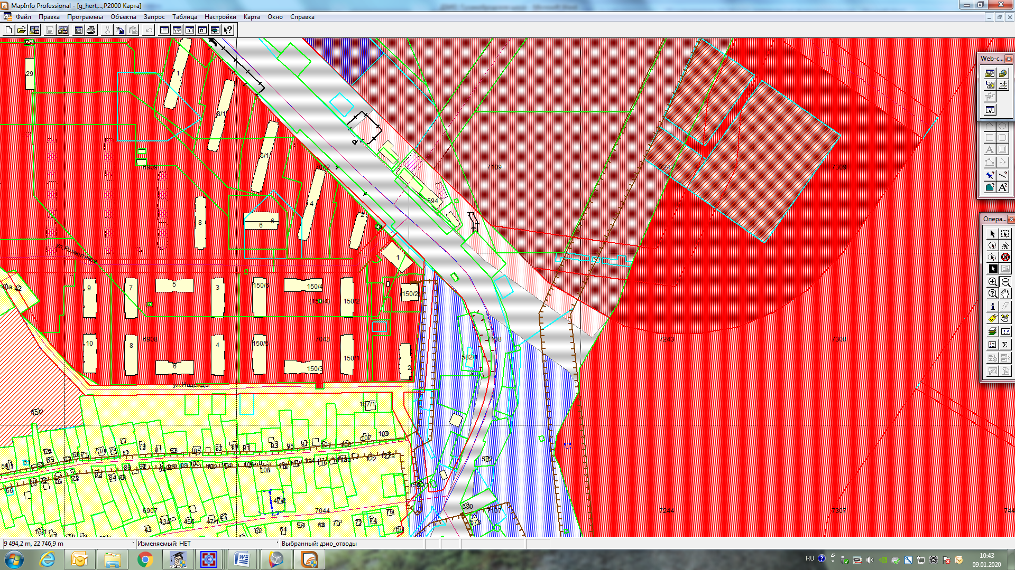

500 кв.м

Приложения к заявлению:

1. Постановление об утверждении схемы расположения з/у на кадастровом плане территории от 04.12.2019 № 4394

2. Заключение о соответствии требованиям технических регламентов